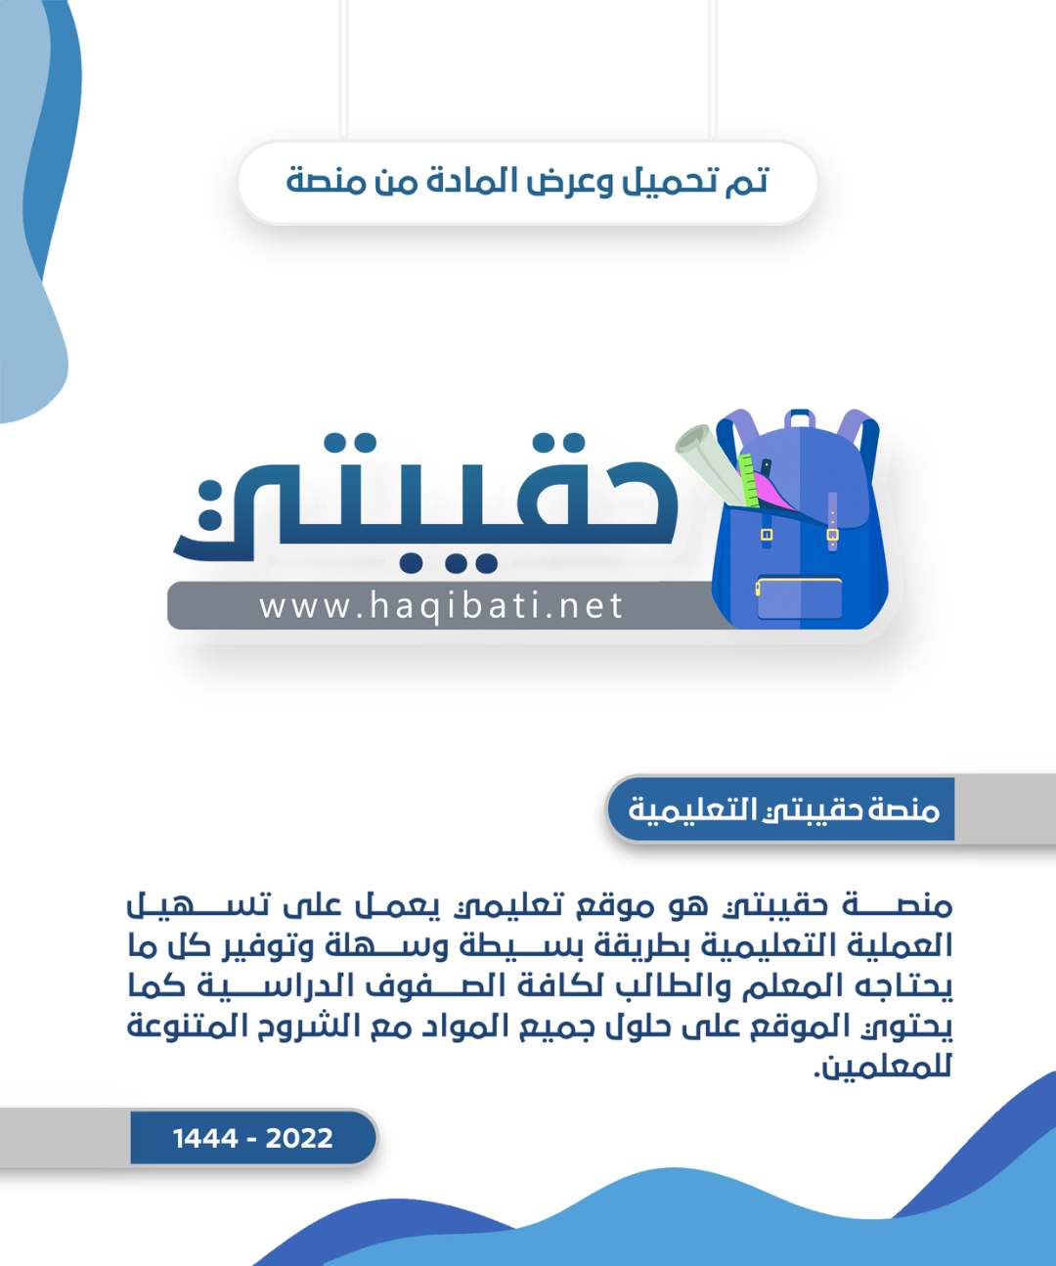



|  |  |  |
| --- | --- | --- |
| المملكة العربية السعودية  وزارة التعليم  إدارة التعليم بمنطقة .........  مكتب التعليم بمحافظة .............. |  | التاريخ : / / 1444هـ  الفصل الدراسي: الأول ( الدور الأول )  الزمن : ساعة |

|  |
| --- |
| **اختبار مادة الدراسات الاجتماعية للصف السادس الابتدائي لعام 1444هـ** |
| **اسم الطالب: .....................................................رقم الجلوس ( )** |

|  |  |  |  |  |
| --- | --- | --- | --- | --- |
| رقم  السؤال | الدرجة كتابة | الدرجة رقماً | المصحح | المراجع |
| السؤال الأول  **12** |  |  |  |  |
| السؤال الثاني  **15** |  |  |  |  |
| السؤال الثالث  **7** |  |  |  |  |
| السؤال الرابع  **6** |  |  |  |  |
| الدرجة النهائية | رقما | كتابة | | |
| $$\frac{ }{40}$$ |  |  | | |

**استعن بالله أولا , ثم أجب على الأسئلة الآتية وتأكد من إجابتك على جميع الأسئلة قبل تسليم ورقة الإجابة**

**السؤال الأول:**

12

**اختر الإجابة الصحيحة فيما يلي :**

|  |  |  |  |
| --- | --- | --- | --- |
| **1** | **هو تدوين الأحداث التي حدثت في الماضي وتفسيرها :** | | |
| التاريخ | | الجغرافيا | علم النفس |
| **2** | **فترة ابتداء حاكم ونهايته :** | | |
| العهد | | العصر | العقد |
| **3** | **القرن هو :** | | |
| 100سنة | | 90 سنة | 80سنة |
| **4** | **مدة الحياة كاملة أو الزمن :** | | |
| الدهر | | الحقبة | العقد |
| **5** | **من العصور الإسلامية :** | | |
| العصر العباسي | | العصر البرونزي | العصر الحجري |
| **6** | **مؤسس الدولة السعودية الأولى :** | | |
| الإمام محمد بن سعود | | الإمام عبدالعزيز بن محمد | الإمام سعود بن عبدالعزيز |
| **7** | **عرف عهده بالفترة الذهبية للدولة السعودية الأولى :** | | |
| الإمام عبدالعزيز بن محمد | | الإمام سعود بن عبدالعزيز | الإمام محمد بن سعود |
| **8 استمرت معركة وادي الصفراء :** | | | |
| أربعة أيام | | ثلاث أيام | خمسة أيام |
| **9 أطلق الأهالي على معركة الحلوة معركة :** | | | |
| الخندق | | الروم | القادسية |
| **10 أصبحت مدينة ................. عاصمة الدولة السعودية الثانية:** | | | |
| الدرعية | | الرياض | الرس |
| **11 مؤسس الدولة السعودية الثانية هو الإمام :** | | | |
| عبدالرحمن بن فيصل | | فيصل بن تركي | تركي بن عبدالله |
| **12 الحاكم الثاني للدولة السعودية الأولى هو الإمام :** | | | |
| سعود بن عبدالعزيز | | عبدالله بن سعود | عبدالعزيز بن محمد |

15

**السؤال الثاني:**

**ضع علامة (√) أمام الإجابة الصحيحة وعلامة (×) أمام الإجابة الخاطئة :**

|  |  |  |
| --- | --- | --- |
|  | **العبــــــــــــــــــــــــــــــــــــــــــــــــــــــــــــــــــــــــــــــــــــــــارة** | **الإجابة** |
| **1** | **من فوائد التاريخ تعزيز الهوية الوطنية .** |  |
| **2** | **العصر الحجري من عصور ما قبل التاريخ.** |  |
| **3** | **العقد عشر سنوات .** |  |
| **4** | **اهتم الإمام عبدالعزيز بن محمد بن سعود بالصغار وشجعهم.** |  |
| **5** | **تأسست الدولة السعودية الثانية عام 1240 هـ.** |  |
| **6** | **الحاكم الثاني للدولة الثانية الإمام فيصل بن تركي.** |  |
| **7** | **من أسباب عودة الدولة السعودية الثانية أنها ذات مبادئ وقيم .** |  |
| **8** | **حدثت معركة الرس في القصيم عام 1232 هـ .** |  |
| **9** | **انهزمت القوات العثمانية في معركة تربة .** |  |
| **10** | **سقطت الدولة السعودية الأولى في عهد الإمام عبدالله بن سعود.** |  |
| **11** | **التاريخ لا يقدم لنا العظة والعبرة .** |  |
| **12** | **السنة 1145 هـ في القرن الثالث عشر .** |  |
| **13** | **تأسست الدولة السعودية الأولى عام 1157 ه.** |  |
| **14** | **توفي الإمام محمد بن سعود في مكة المكرمة .** |  |
| **15** | **قصر سلوى أسسه الإمام محمد بن سعود.** |  |

7

**السؤال الثالث:**

1. **اذكر ثلاثة عصور إسلامية :**

**1-...............................**

**2-...............................**

**3-...............................**

1. **ماسبب اختيار الدرعية عاصمة للدولة السعودية الأولى ؟**

**.................................................................................................**

**ج) لماذا وصف الإمام سعود بن عبدالعزيز بسعود الكبير ؟**

**..................................................................................................**

6

**السؤال الرابع :**

املأ الفراغات بما يناسبه في الشكل التالي :

( الإمام عبدالله بن سعود – أحمد طوسون – غالية البقمية – عابدين بك – بخروش بن علاس- مصطفى بك)

1. معركة وادي الصفراء ( 1226هـ ) :

...............................................

...............................................

(الدولة العثمانية المعتدية)

(الدولة السعودية الأولى)

1. معركة تربة ( 1228 هـ ) :

(الدولة العثمانية المعتدية)

...............................................

...............................................

(الدولة السعودية الأولى)

1. معركة عسير وزهران (1228ه – 1230 ه):

...............................................

...............................................

(الدولة العثمانية المعتدية)

(الدولة السعودية الأولى)

تمنياتي لكم بالتوفيق و النجاح

|  |  |  |  |
| --- | --- | --- | --- |
| **بسم الله الرحمن الرحيم** | | | |
| المملكة العربية السعودية | C:\Users\user\Documents\OIP.jfif | اسم الطالب: | |
| وزارة التعليم | المادة :الدراسات الاجتماعية | |
| إدارة تعليم .......................... | الصف: السادس الابتدائي | |
| مدرسة .............................. | الزمن : ساعة | |
| الدرجة كتابة: |  | **40** |  |
| اسم المصحح |  | توقيعه | |
| اسم المراجع |  | توقيعه | |
| إختبار نهاية الفصل الدراسي الأول (الدور الأول) لعام 1444هـ | | | |

استعن بالله ثم أجب عن الأسئلة التالية:

|  |  |  |
| --- | --- | --- |
|  | |  |
| **20** |
| **السؤال الأول: ضع علامة (√) أمام العبارة الصحيحة وعلامة (X) أمام العبارة الخاطئة:** | | |
| 1 | من فوائد التاريخ تعزيز الهوية الوطنية |  |
| 2 | العصر الحجري من عصور ماقبل التاريخ |  |
| 3 | السنة 1400 هي في القرن السابع عشر |  |
| 4 | التاريخ لا يقدم لنا العظة والعبرة |  |
| 5 | من العصور الإسلامية : العصرالاموي والعصر العباسي |  |
| 6 | القرن مدة زمنية مقدارها 100 سنة |  |
| 7 | توفي الامام محمد بن سعود في مدينة جازان |  |
| 8 | التاريخ يساعد على فهم الحاضر وتوقع المستقبل |  |
| 9 | ظهرت البدع والخرفات قبل تأسيس الدولة السعودية الأولى |  |
| 10 | نخوة العوجا نخوة الدولة السعودية وهي النداء الذي يبث الحماس والفخر |  |
| 11 | من الواجب علينا تجاه الوطن الولاء لله ثم للقيادة الحكيمة |  |
| 12 | عانت شبة الجزيرة العربية قبل الحكم السعودي من ظهور البدع والخرافات |  |
| 13 | قبل الحكم السعودي لم تكن شبة الجزيرة العربية تخضع لحكم موحد |  |
| 14 | من المعارك التي حدثت في عهد الدولة السعودية الأولى معركة الرس في القصيم |  |
| 15 | تأثر الاقتصاد قبل الحكم السعودي بغياب الدولة الموحده فقد كانت الطرق غير آمنه |  |
| 16 | قدم الشيخ محمد بن عبدالوهاب الى الدرعية لطلب تأييد الدعوة من الامام محمد بن سعود |  |
| 17 | خصصت الدولة يوم (التأسيس) ليكون مناسبة وطنية للإعتزاز بالجذور الراسخة للدولة |  |
| 18 | نظم أئمة الدولة السعودية الجانب العسكري من أجل توحيد الوطن |  |
| 19 | تأسست الدولة السعودية على نظام إداري واضح قائم على أسس منها : البيعة |  |
| 20 | اعتنت الدولة السعودية بالمجتمع وخدمته فقامت بتوزيع الإعانات لمساعدة الاسر |  |

|  |  |
| --- | --- |
| **السؤال الثاني : إختر الإجابة الصحيحة:** |  |
| **20** |

|  |  |  |  |
| --- | --- | --- | --- |
| 1- العقد مدة زمنية مقدارها: | | | |
| 10 سنوات | 7 سنوات | 3 سنوات | 5 سنوات |
| 2- تأسست الدولة السعودية الأولى عام : | | | |
| 1139هـ | 1222هـ | 1333هـ | 1444هـ |
| 3- عاصمة الدولة السعودية الأولى : | | | |
| الدرعية | المدينة | مكة | الباحة |
| 4- قدم الشيخ محمد بن عبدالوهاب إلى الدرعية بسبب: | | | |
| قوة حاكمها | ضعف حاكمها | للتجارة | للسياحة |
| 5- عرف عهد الإمام سعود بن عبدالعزيز بالفترة : | | | |
| الذهبية | الطائفية | المجاعات | العثمانية |
| 6- أسهمت البطلة غالية البقمية في إنتصار السعوديين على الأعداء في معركة: | | | |
| تربة | جازان | صنعاء | حائل |
| 7- في عام 850 هـ تأسست الدرعية على يد : | | | |
| مانع المريدي | إبراهيم باشا | سعود الكبير | الملك فهد |
| 8- من صفات الإمام محمد بن سعود: | | | |
| قوة الشخصية | الضعف | التهاون | الكذب |
| 9- آخر حكام الدولة السعودية الأولى هو الإمام: | | | |
| هارون الرشيد | أبو جعفر المنصور | فيصل بن تركي | عبدالله بن سعود |
| 10- إستمرت معركة وادي الصفراء: | | | |
| ثمانية أيام | سبعة أيام | تسعة أيام | ثلاثة أيام |
| 11- قاتل الأبطال طامي بن شعيب وبخروش بن علاس في معارك: | | | |
| تبوك | الأحساء | ينبع والجبيل | عسير وزهران |
| 12- عاصمة الدولة السعودية الثانية : | | | |
| القاهرة | الدمام | نجران | الرياض |
| 13- مؤسس الدولة السعودية الثانية هو الإمام: | | | |
| محمد بن عبدالوهاب | مروان بن محمد | عبدالعزيز بن محمد | تركي بن عبدالله |
| 14- تأسست الدولة السعودية الثانية عام : | | | |
| 1400 هـ | 1300هـ | 1100 هـ | 1240هـ |
| 15- حدثت عام 1253هـ وسماها الأهالي بمعركة الروم هي معركة : | | | |
| بدر | أحد | تبوك | الحلوة |
| 16- الحاكم الثاني للدولة السعودية الثانية هو الإمام: | | | |
| عبدالله بن عبدالعزيز | عبدالعزيز بن سعود | محمد بن مقرن | فيصل بن تركي |
| 17- عادت الدولة السعودية الثانية مرة أخرى لإنها دولة: | | | |
| ضعيفة | بعيدة | تجارية | ذات قيم ومبادئ |
| 18- كانت نهاية الدولة السعودية الأولى عام : | | | |
| 800هـ | 900هـ | 1150هـ | 1233هـ |
| 19- إزدهر التعليم في أنحاء الدولة السعودية ومن مظاهره: | | | |
| حرق الكتب | تعيين الأمراء | الجهل | رعاية العلماء |
| 20- معركة المليداء عام 1308 هـ حدثت في عهد الدولة السعودية: | | | |
| الثالثة | الأولى | الرابعة | الثانية |

**المملكـــــــــــــة العربيــــــــــــة السعوديــــــــــــــــة أسئلة اختبار نهاية الفصل الدراسي الأول لعام 1444هـ**

|  |
| --- |
|  |
| **40** |

**الادارة العامة للتعليم بالمدينة المنورة المــــــادة: الدراسات الاجتماعيــة .**

**مكتب تعليم .................... الــصــــف: السادس الابتدائــــــــي.**

**ابتدائية ......................... الزمــــــن: ســـاعــــــــة ونـصـف.**

**المراجع** :……………….. **التوقيع:**...................**.**

**الدرجة كتابة:** .................................. **درجة**

**المصحح** :…………… **التوقيع:**....................**.**

**اســم الطالـب :**...................................................................................................................................................................... **.** **رقم الجلوس** ( )

**السؤال الأول / اختر الإجابات الصحيحة فيما يلي بوضع دائرة حولها:**

**20**

|  |  |  |  |  |  |
| --- | --- | --- | --- | --- | --- |
| **1** | **عاصمة الدولة السعودية الأولى هي** | | | | |
| أ | **الرياض** | **ب** | **القصيم** | **ج** | **الدرعية** |
| **2** | **عرف عهد الأمام سعود بن عبد العزيز بـ** | | | | |
| أ | **التأسيس** | **ب** | **التوسع** | **ج** | **الفترة الذهبية** |
| **3** | **أسس مدينة الدرعية عام 850 هـ** | | | | |
| أ | **الشيخ محمد بن عبد الوهاب** | **ب** | **سعود بن محمد** | **ج** | **مانع المريدي** |
| **4** | **قدم الشيخ محمد بن عبد الوهاب من العيينة الى الدرعية عام** | | | | |
| أ | **1260هـ** | **ب** | **1370هـ** | **ج** | **1157هـ** |
| **5** | **تمكن من ضم الرياض عام 1187هـ** | | | | |
| أ | **محمد بن سعود** | **ب** | **عبد الله بن سعود** | **ج** | **عبد العزيز بن محمد** |
| **6** | **كانت معركة تربة بقيادة** | | | | |
| أ | **الامام محمد بن سعود** | **ب** | **بخروش بن علاس** | **ج** | **غالية البقمية** |
| **7** | **مؤسس الدولة السعودية الثانية هو** | | | | |
| أ | **مشاري بن فيصل** | **ب** | **عبد العزيز بن محمد** | **ج** | **تركي بن عبد الله** |
| **8** | **من العصور القديمة :** | | | | |
| أ | **العصر الحديث** | **ب** | **العصر العباسي** | **ج** | **العصر البرونزي** |
| **9** | **من المعارك التي خاضتها الدولة السعودية الأولى معركة :** | | | | |
| أ | **حطين** | **ب** | **وادي الصفراء** | **ج** | **القادسية** |
| **10** | **عاصمة الدولة السعودية الثانية هي** | | | | |
| أ | **الرياض** | **ب** | **الدمام** | **ج** | **المدينة المنورة** |

**السؤال الثاني / اكتب المصطلح التاريخي المناسب في الفراغات التالية**

**4**

.............................

.............................

.............................

.............................

قسم كبير من الزمن

مدة الحياة كاملة أو الزمن

100 سنة

10 سنوات

**انظر خلف الورقة**

**10**

**السؤال الثالث/ ضع علامة (√) أمام العبارات الصحيحة وعلامة (×) أمام العبارات غير الصحيحة: 2030 الإجابات الصحيحة فيما يلي:**

1

|  |  |
| --- | --- |
| **( ).** | 1. **أدى غياب الدولة الموحدة إلى ضعف الاقتصاد في شبه الجزيرة العربية** |
| **( ).** | 1. **وثق الامام محمد بن سعود العلاقة بين البادية والحاضرة** |
| **( ).** | 1. **من صفات الامام محمد بن سعود التدين ومخافة الله** |
| **( ).** | 1. **اصبحت الدرعية خراباً ودماراً بسبب وحشية ابراهيم باشا** |
| **( ).** | 1. **أسس الامام عبد الله بن سعود قصر سلوى بحي الطريف** |
| **( ).** | 1. **من أسباب عودة الدولة السعودية أنها ذات مبادئ وقيم** |
| **( ).** | 1. **تأسست الدولة السعودية الثانية عام 1240 هـ** |
| **( ).** | 1. **من مظاهره ازدهار العلم في الدولة السعودية: رعاية العلماء وتشجيعهم** |
| **( ).** | **9. اخر حكام الدولة السعودية الثانية هو الامام تركي بن عبد الله** |
| **( ).** | **10. العصر : هو فترة ابتداء حاكم ونهايته** |

**السؤال الرابع / ضع الكلمات الموجودة في الجدول التالي في الفراغ المناسب:**

**6**

|  |  |  |  |  |  |
| --- | --- | --- | --- | --- | --- |
| **1139هـ** | **بني حنيفة** | **العصر الأموي** | **عبد الله بن سعود** | **يقدم العضة والعبرة** | **التاريخ** |

|  |
| --- |
| 1. **أسس الامام محمد بن سعود الدولة السعودية الأولى عام** ……........................................... **.** |
| 1. .......................…….....….……. **هو : تدوين الأحداث التي حدثت في الماضي وتفسيرها .** |
| 1. **يرجع نسب الأسرة المالكة ( آل سعود ) الى قبيلة** …….........................…. **.** |
| 1. **من العصور الاسلامية** ……................................................. **.** |
| 1. **شهد عهد الامام**  …….................................................... **نهاية الدولة السعودية الأولى .** |
| 1. **من فوائد التاريخ** ……............................................................……**.** |

**معلم المادة : خالد الحربي**

2

2

**---- انتهت الأسئلة ----**